申办方使用手册
目录

1.登录系统 2
2.注册账号 2
3.试验申请 3
4.人员变更申请 7
5.资料变更备案 8
6.项目信息 9
7.电话咨询 10

1.登录系统
登陆网址：https://www.trialos.com/login/
浏览器：谷歌浏览器、360 浏览器（极速模式）【注意：使用系统时需要关闭VPN】
如图 1-1，已有太美账号，直接输入用户名及密码，点击【登录】按钮登录。
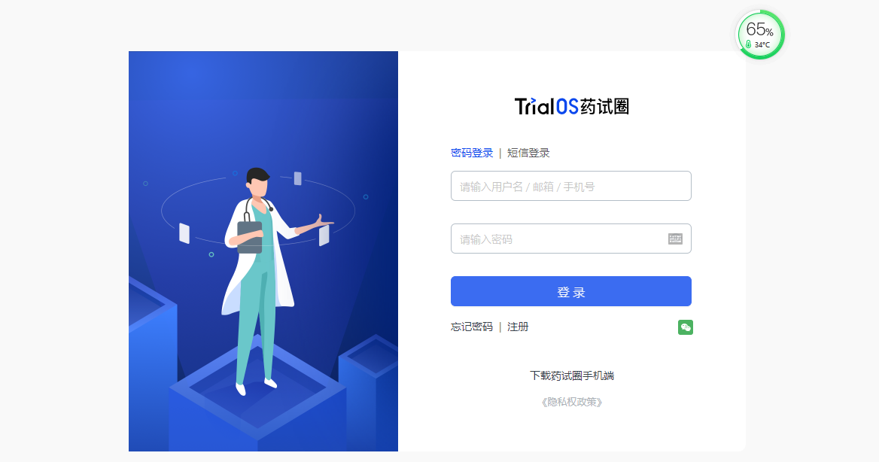
图 1-1

2.注册账号
点击登录页的注册按钮，可进行注册，注册页面见 2-1：
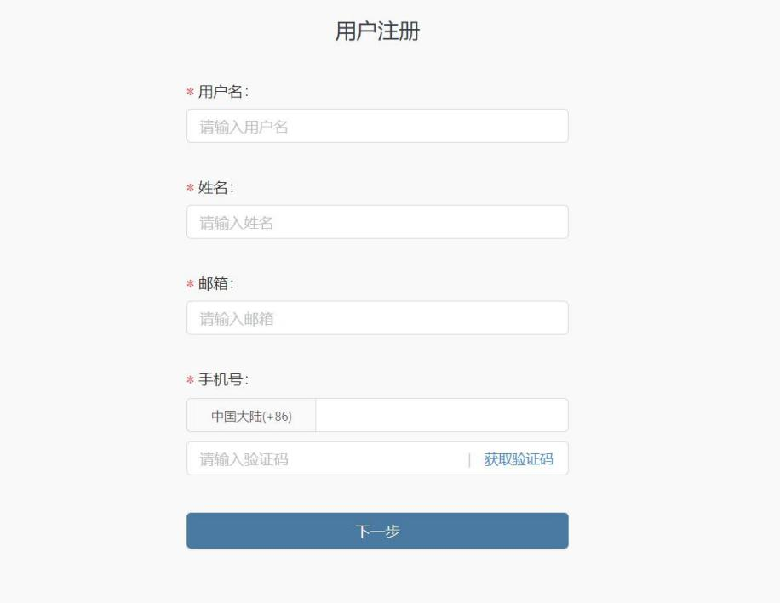
图 2-1
用户注册成功后，可通过设置的用户名和密码登录。
建议：一人一个账号，如有人员变动可进行人员变更申请，请勿交接账号

3.试验申请
登录后，点击【试验申请】，可按照要求进行新项目申请，如图 3-1 所示；
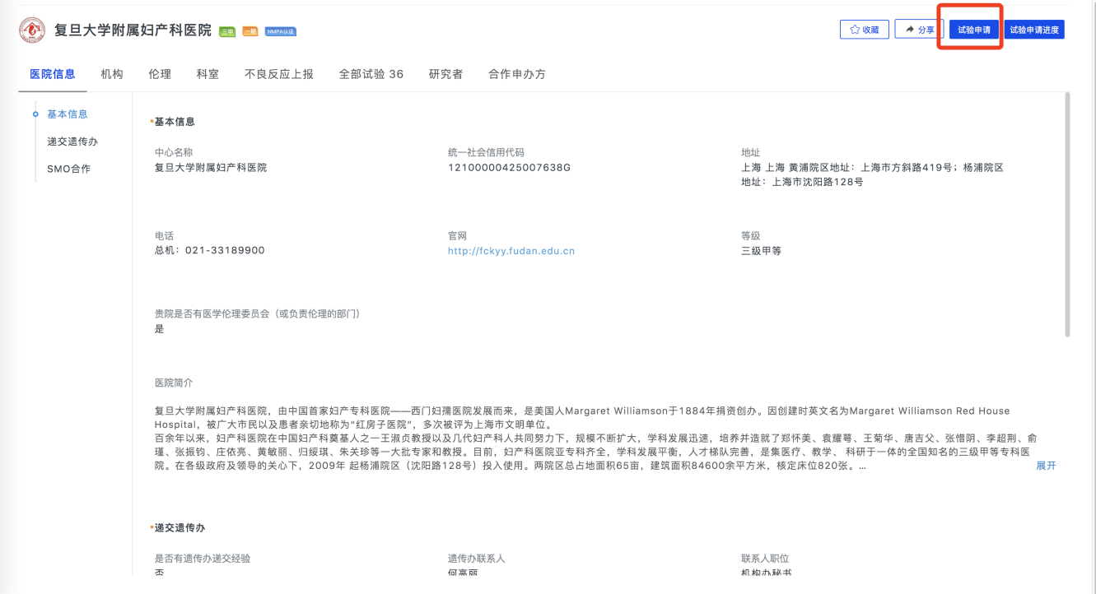
图 3-1
如已提交申请，查看申请进度，可点击【试验申请进度】看到历史项目，如图3-2；
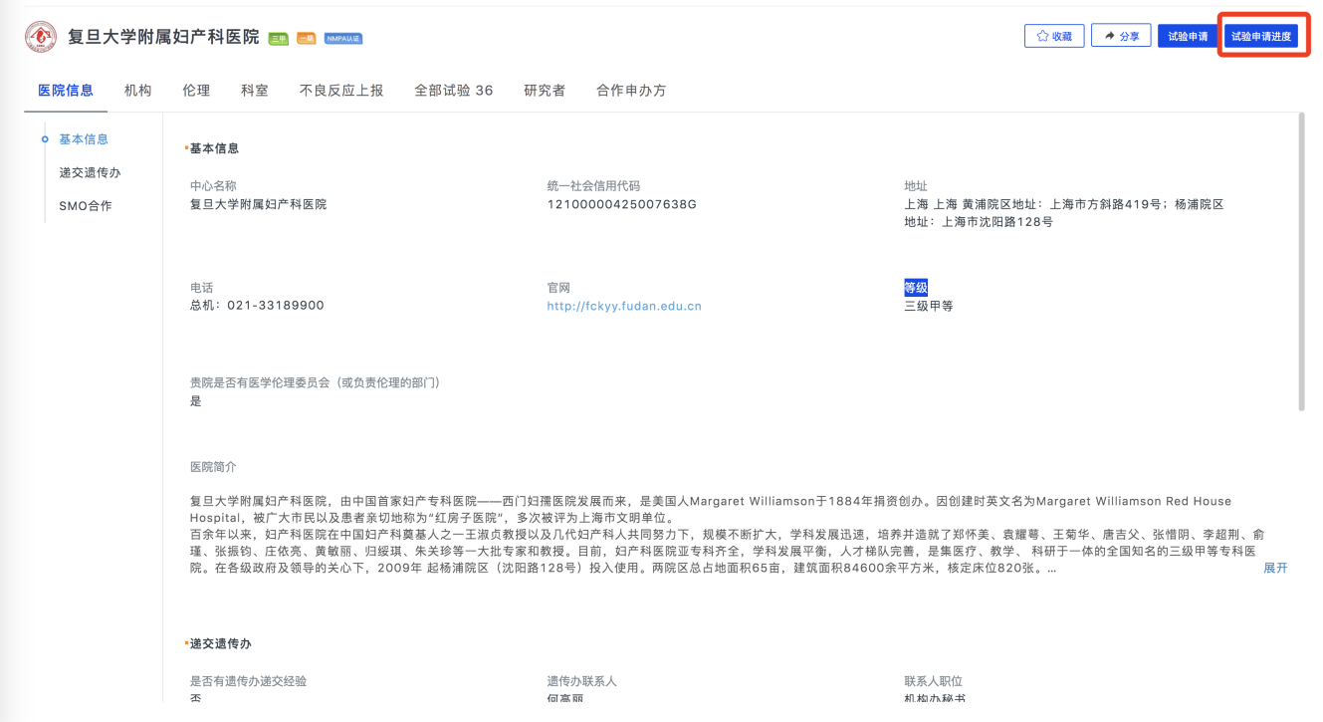

3.1 提交新项目
（1）如图3-3所示，在阅读安全声明页面，下拉到最底层，点击【同意，并继续操作】；
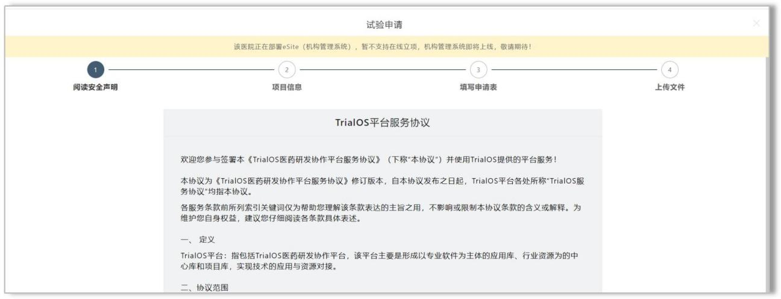
PS：如果看不到操作，请缩小屏幕百分比（浏览器右上角“┆”→缩放）
图 3-3
（2）如图3-4所示，在项目信息页面，选择项目类型（药物/器械），填写项目信息，完成后点击【继续填写】；
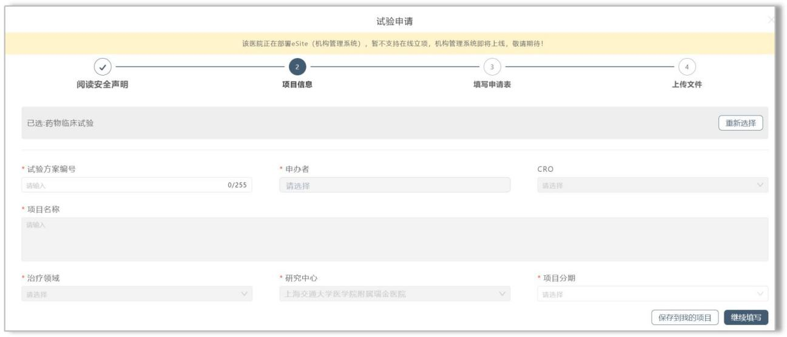
PS1：输入方案编号后，点击空白处即可填写灰色部分内容
PS2：如果申办者、CRO 选项没有相应的选择，输入名称后点击空白处可自行添加
图 3-4
（3）如图3-5所示，按照要求填写申请表，点击【下一步】上传文件，红色“*”为必填标志；
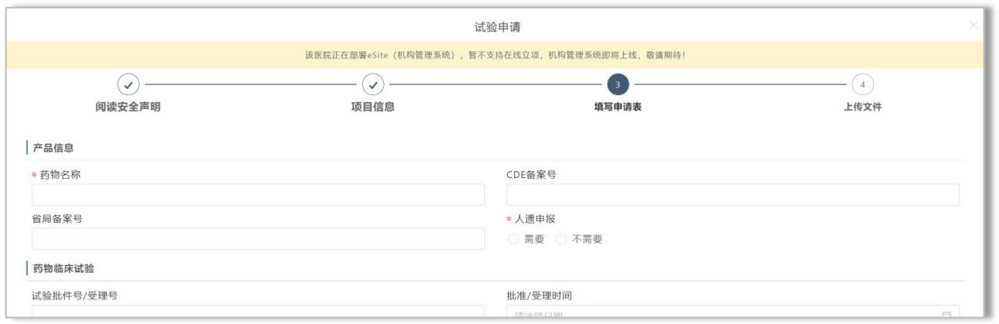
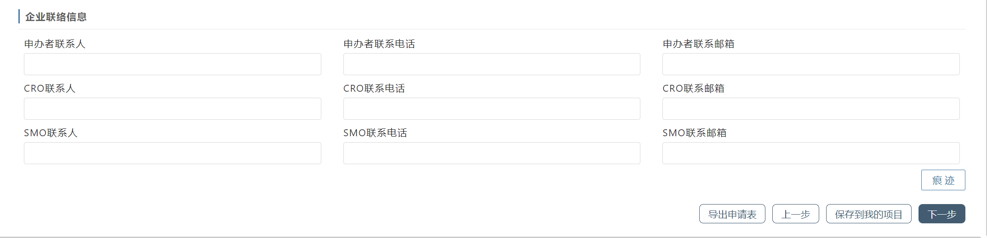
图 3-5

（4）如图3-6所示，点击【上传文件】上传附件，一个文件类型下可上传多个文件（多个附件），继续点击【上传文件】即可再次上传，上传后点击【立即提交】输入登录密码完成试验申请；
PS：上传文件时，如果没有该文件，可选择无文件，并填写原因
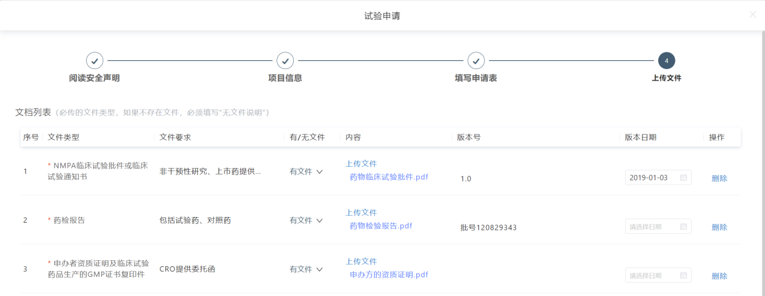
图 3-6

- 如图3-7所示，试验申请过程中，【保存到我的项目】或【立即提交】后的项目在【试验申请】→【申请进度】中查看，点击项目卡片查看项目详情；
- 提交后如需发起伦理初审请等待立项通过（立项通过后，会把立项的文件同步至伦理初始审查文件列表中，同样的文件无需二次上传，无文件说明不会同步）。
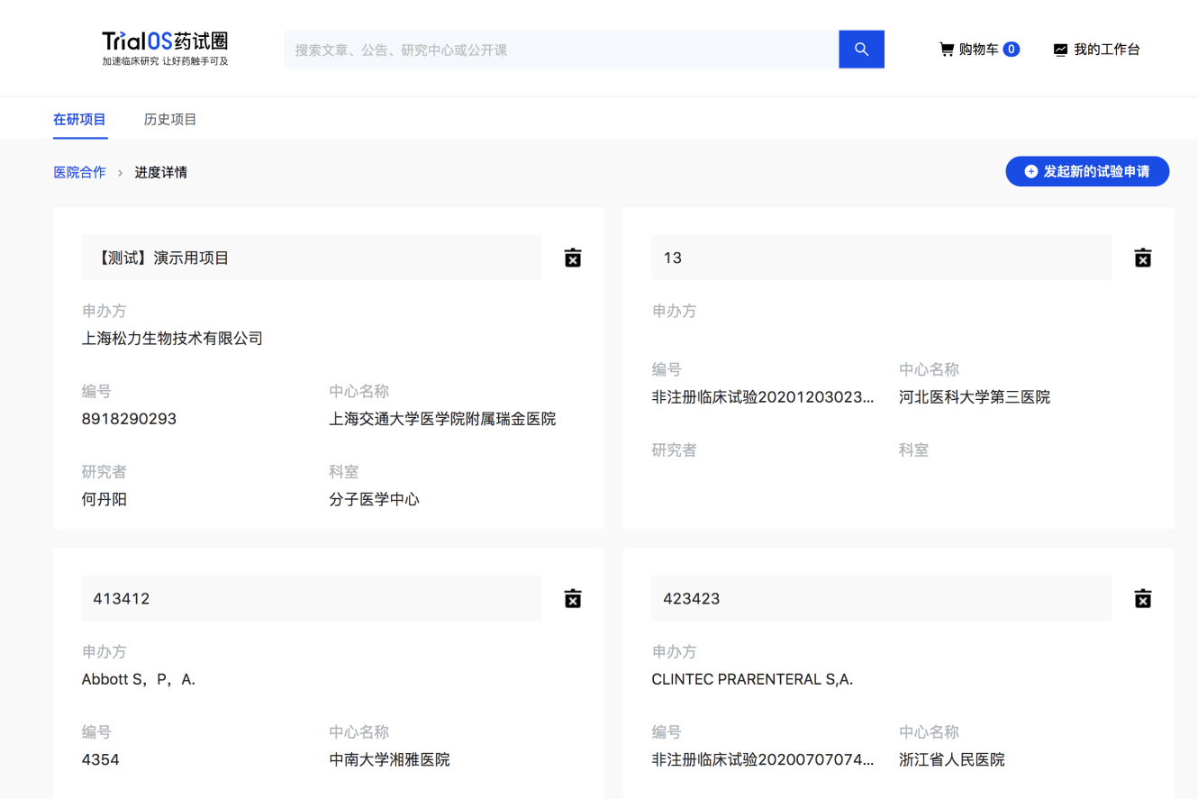
图 3-7

4.人员变更申请
如图 4-1 所示，在【试验申请】→【申请进度】中，点击项目卡片进入项目详情页；
如本项目有人员变更（如授权项目经理、更换CRA），可在【人员变更申请】下发起人员变更申请，给新人员的账号授予本项目的权限，
点击【新增】人员
①人员邮箱必须为账号绑定的邮箱，人员信息补充完成
②相关附件处上传要求附件资料1.CRA交接确认函、2.CRA授权委托书、3.身份证复印件、4.简历、5.GCP证书
等待机构审核；
机构还未审核时，可撤回申请，机构审核通过之后，已授予项目权限的人员直接登录账号，在【试验申请】→【申请进度】中可以看到项目
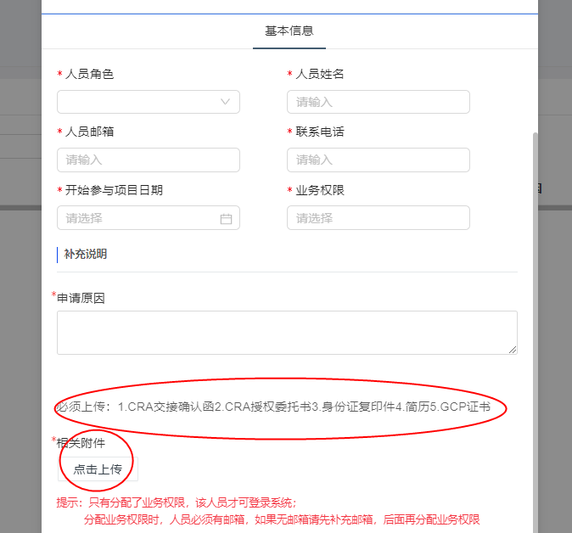
图 4-1
如果该项目已在系统中提交，且无法联系到提交项目的CRA或发起项目的账号已无法使用，可联系机构老师或拨打021-80348009 转 8410，或邮件至product@mobilemd.cn询问技术人员，说明情况并提供新人员的信息（见上图中信息），机构老师可在项目人员下新增人员。

5.资料变更备案
如图5-1 所示，在【试验申请】→【申请进度】中，点击项目卡片进入项目详情页；
立项审核通过后，如需更新/补充立项文件，可在项目实施→资料变更备案中，新增变更记录【更新/补充文件】，提交后等待机构审核通过，机构审核通过后更新/补充成功；
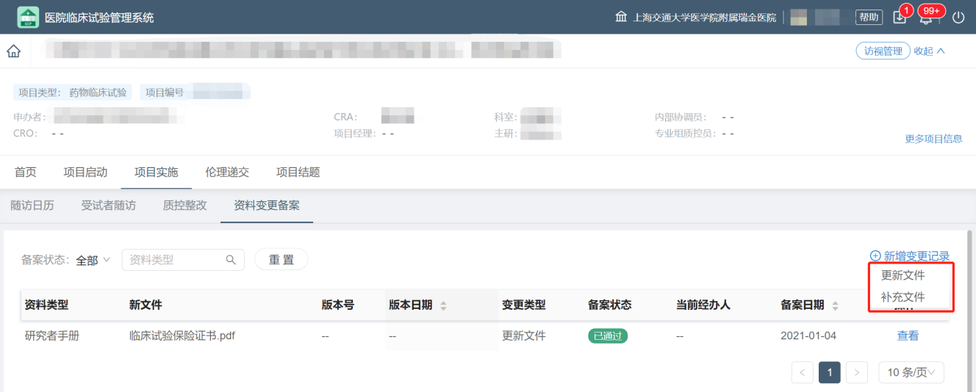
图5-1
如图 5-2所示，更新文件时，需先选择原文件（需要更新的文件），上传新文件，填写版本号、版本日期后提交审核；
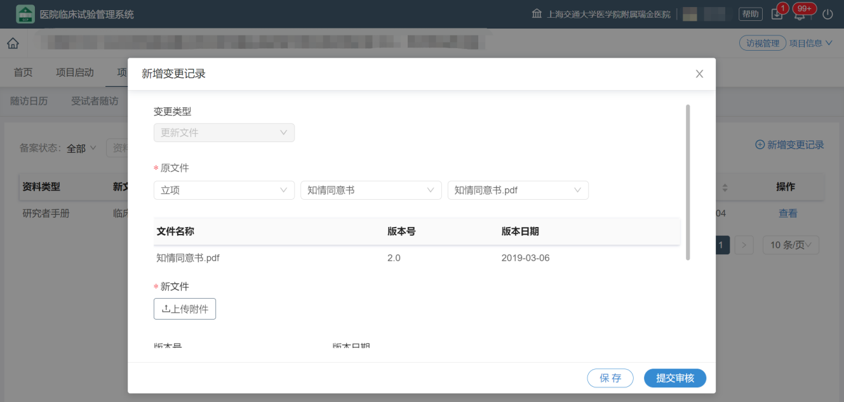
图 5-2

如图5-3所示，补充文件时，先选择文件所属文件类型，上传新文件，填写版本号、版本日期后提交审核；
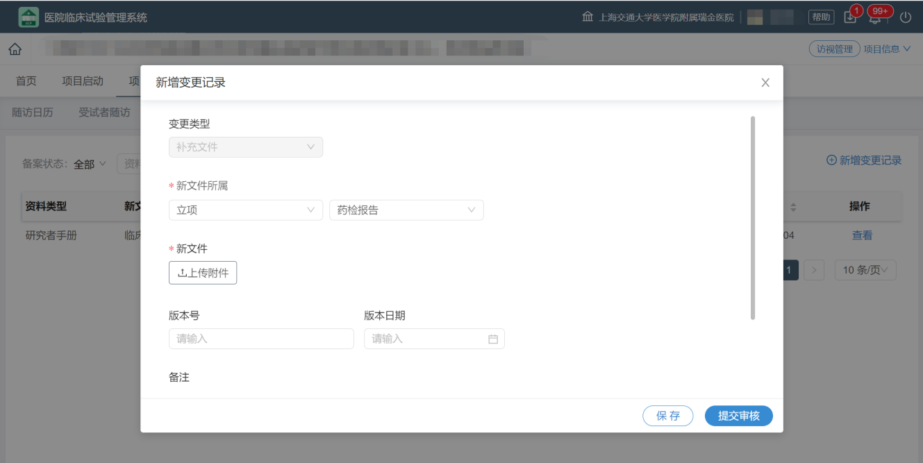
图 5-3

6.项目信息
如图6-1 所示，在试验申请→申请进度中，点击项目卡片进入此页面；
如图6-2展开【项目信息】可查看部分项目信息；
如图6-3所示，点击【更多项目信息】可查看本项目相关的所有信息；
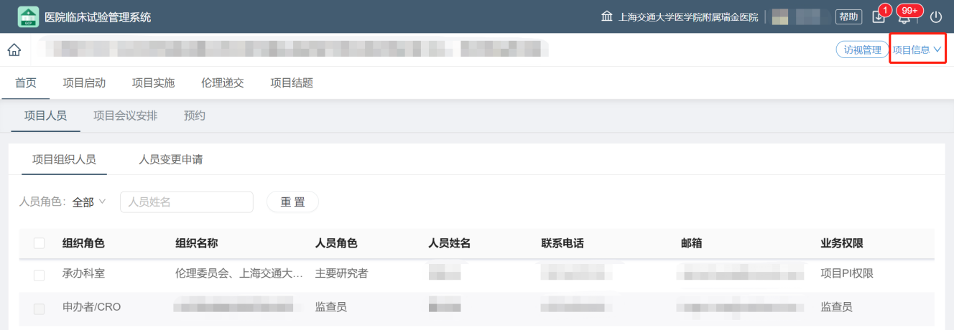
图6-1

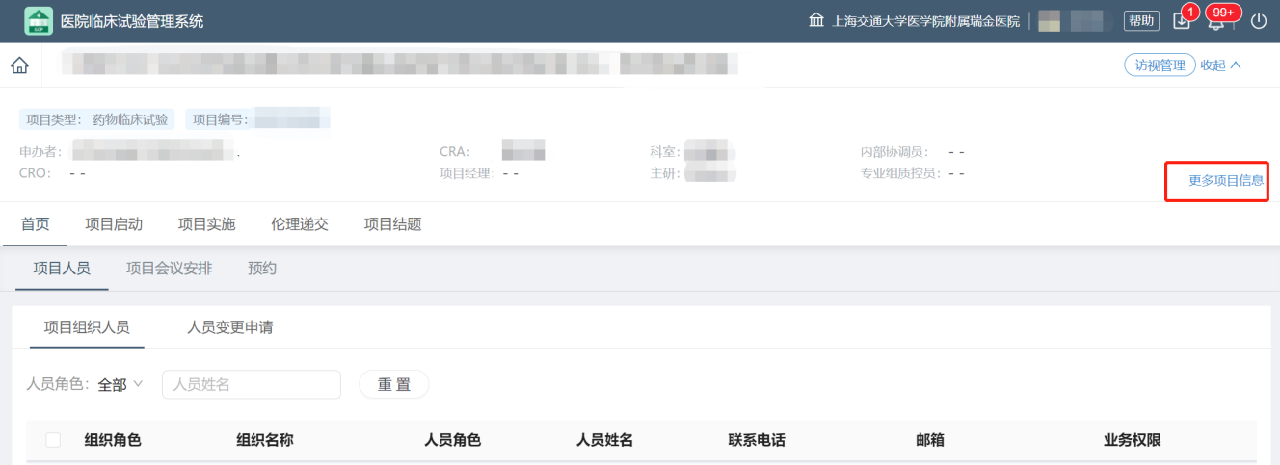
图 6-2
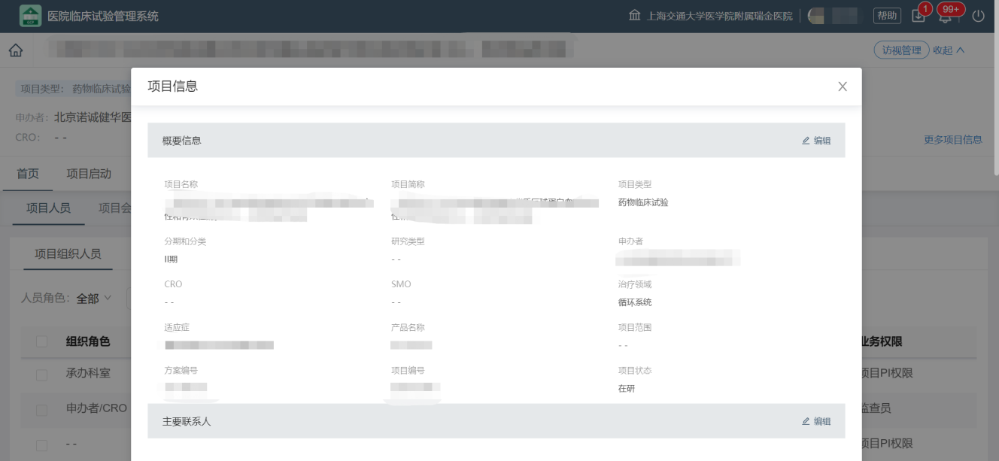
图 6-3

7.电话咨询
如有使用问题，可拨打：021-80348009转8410，或邮件至product@mobilemd.cn询问技术人员，客服电话开放时间：工作日 | 09：00~12：00，13：30~19：00；

